Следственный эксперемент
проводится в целях установления совершения определенных действий
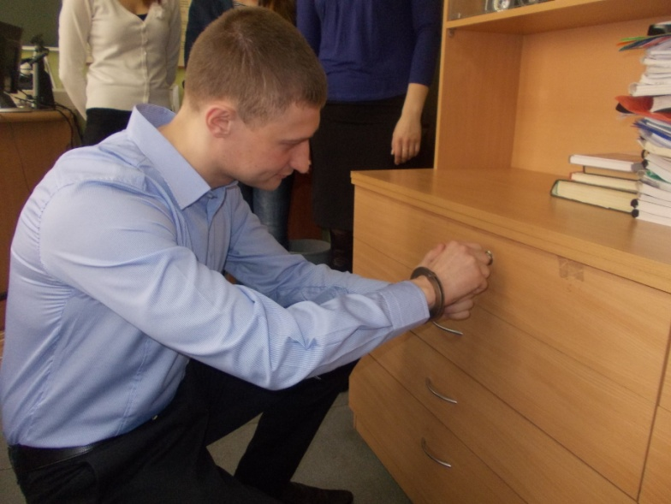
- создать обстановку, тождественно или максимально приближенной к той, в которой происходил грабеж, разбой
- использовать те же орудия взлома, которые были использованы при совершении грабежа или разбоя
- установление механизма образования следов на месте преступления
- определить способ взлома, либо проникновения
- определить последовательность совершения события и проверить профессиональные навыки обвиняемого
- для получения подлинных результатов необходимо неоднократно повторить опыты

